
МИНОБРНАУКИ РОССИИ
Федеральное государственное бюджетное образовательное учреждение
высшего образования
«МИРЭА − Российский технологический университет»
РТУ МИРЭА
Институт информационных технологий (ИИТ)
Кафедра практической и прикладной информатики (ППИ)

ОТЧЕТ ПО ПРАКТИЧЕСКОЙ РАБОТЕ
по дисциплине «Моделирование бизнес-процессов»

Практическое занятие № 4

Студент группы ИНБО-01-17 | ИКБО-15-22, Оганнисян Г.А. | (подпись)
Преподаватель | Шендяпин А.В. | (подпись)
Отчет представлен | «___»________2024 г.

Москва 2024 г.
СОДЕРЖАНИЕ
ПРАКТИЧЕСКОЕ ЗАНЯТИЕ 4 3
Цель занятия 3
Постановка задачи 3
Результат практического занятия 3
Результат работы 4
Список использованных источников и литературы 10

ПРАКТИЧЕСКОЕ ЗАНЯТИЕ 4

Цель занятия
Ознакомление с функциональными возможностями программного обеспечения по созданию бизнес-моделей (процессов, осуществляемых различными сотрудниками и отделами организаций (предприятий, учреждений)) в методологии IDEF0.

Постановка задачи
На основе выданного преподавателем варианта построить контекстную диаграмму, детализацию контекстной диаграммы, детализацию одного из подпроцессов.

Результат практического занятия
На основе выданного преподавателем варианта: 1. Построить дерево узлов процесса, используя, например, SmartArt в текстовом редакторе. 2. Построить контекстную диаграмму, детализацию контекстной диаграммы, детализацию одного из процессов, согласно выданному варианту, внеся данные об Авторе и проекте. (При выполнении задания необходимо помнить, что при построении структурно-функциональной диаграммы должно соблюдаться требование, если в качестве Входа в блок используется информационный поток (информация, показатель, документ), то и Выход будет в виде информационного потока (информация, показатель, документ), соответственно, если в качестве Входа в блок используется материальный поток (заготовка, деталь, комплектующее и т.п.), то и Выход будет в виде материального потока (узел, продукция и т.п.). Если же необходимо использовать и информационный поток, и материальный поток в качестве Входа, то такое возможно при условии, что и на Выходе будут оба вида потоков. Чаще всего такая ситуация возникает, когда нужно смоделировать производственный процесс, так как в нем материальные потоки всегда сопровождаются документацией, то есть информационным потоком. Подробный пример рассмотрен на стр.34-35 учебного пособия по моделированию бизнес-процессов, размещенного в СДО.) 3. Сформировать таблицу, где необходимо указать все Входы, Выходы, Механизмы и Управление.

Результат работы
Рисунок 1 – Дерево узлов процесса
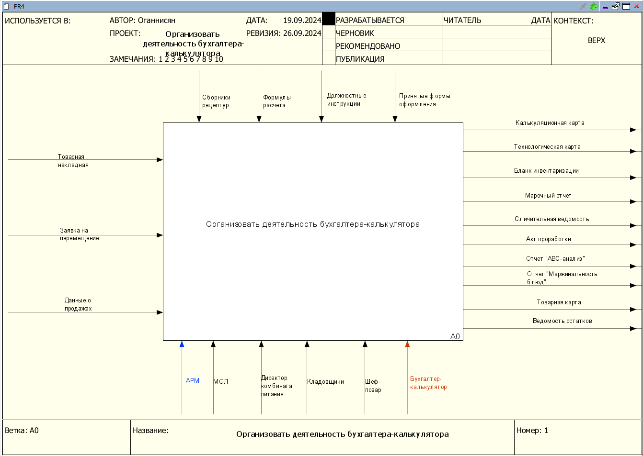
Рисунок 2 – Контекстная диаграмма задания
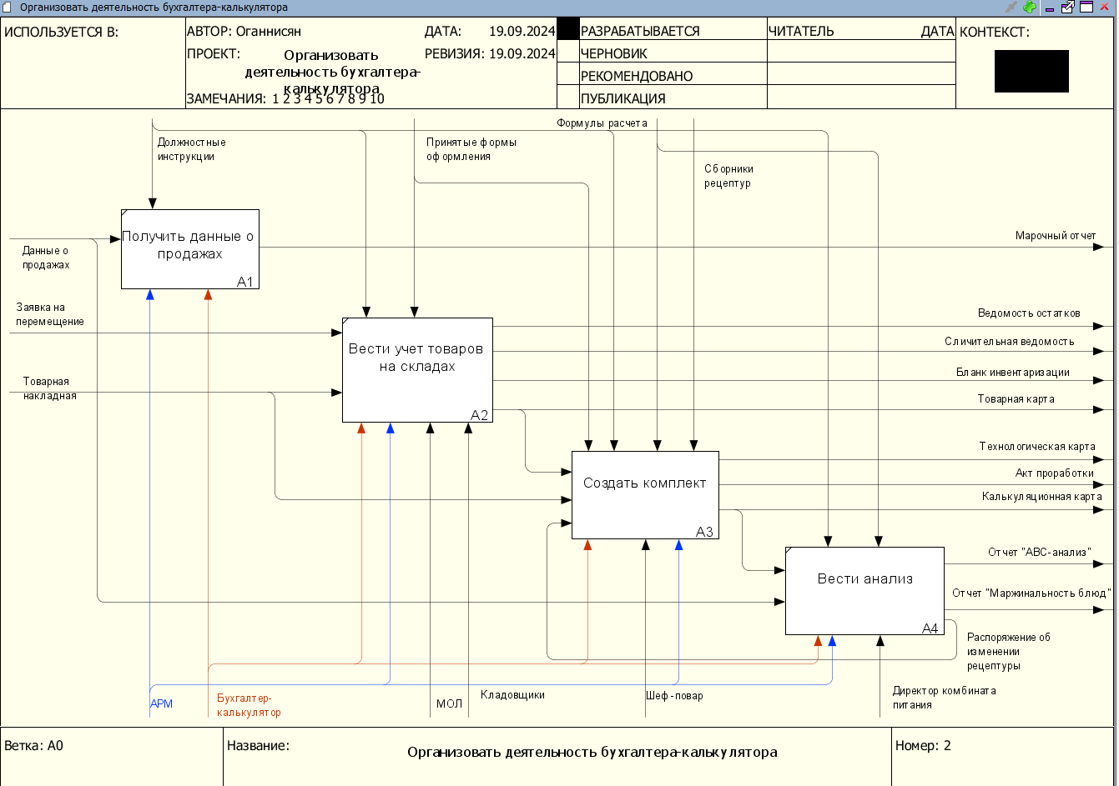
Рисунок 3 – Декомпозиция задания
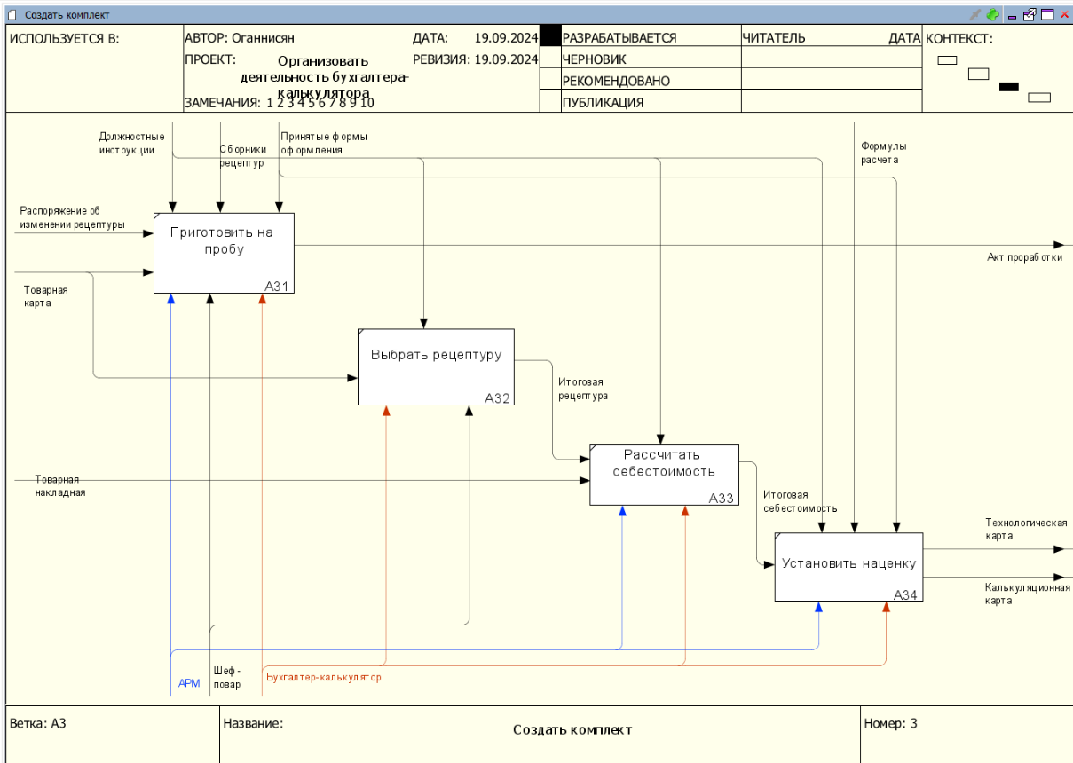
Рисунок 4 – Декомпозиция процесса «Учитывать стоянки»
Таблица 1 — Элемент нотации IDEF0
Наименование диаграммы/код | Элемент нотации IDEF0
 | Вход | Выход | Механизм | Управление
Организовать деятельность бухгалтера-калькулятора | Товарная накладная  I1  Заявка на перемещение I2  Данные о продажах I3 | Калькуляционная карта O1  Технологическая карта O2  Бланк инвентаризации О3  Марочный отчет O4  Сличительная ведомость О5  Акт проработки О6  Отчет "АВС-анализ" О7  Отчет "Маржинальность блюд" О8  Товарная карта О9  Ведомость остатков O10 | АРМ М1  МОЛ М2  Директор комбината питания М3  Кладовщики М4  Шеф-повар М5  Бухгалтер-калькулятор М6 | Сборники рецептур C1  Формулы расчета C2  Должностные инструкции C3  Принятые формы оформления C4

Продолжение таблицы 1
Получить данные о продажах/А1 | Данные о продажах I3 | Марочный отчет O4 | АРМ М1  Бухгалтер-калькулятор М6 | Должностные инструкции  C3
Вести учет товаров на складах/A2 | Товарная накладная I1  Заявка на перемещение I2 | Бланк инвентаризации О3  Сличительная ведомость О5  Товарная карта О9  Ведомость остатков O10 | АРМ М1  МОЛ М2  Кладовщики М4  Бухгалтер-калькулятор М6 | Должностные инструкции  C3  Принятые формы оформления C4
Создать комплект/A3 | Товарная накладная I1  Товарная карта I4  Распоряжение об изменении рецептуры I5 | Калькуляционная карта O1  Технологическая карта O2  Акт проработки О6 | АРМ М1  Шеф-повар М5  Бухгалтер-калькулятор М6 | Сборники рецептур C1  Формулы расчета C2  Должностные инструкции C3  Принятые формы оформления C4
Вести анализ/ A4 | Данные о продажах I3  Калькуляционная карта I6 | Отчет "АВС-анализ" О7  Отчет "Маржинальность блюд" О8  Распоряжение об изменении рецептуры O11 | АРМ М1  Директор комбината питания М3  Бухгалтер-калькулятор М6 | Формулы расчета C2  Должностные инструкции C3
Приготовить на пробу/ A31 | Товарная карта I4  Распоряжение об изменении рецептуры I5 | Акт проработки О6 | АРМ М1  Шеф-повар М5  Бухгалтер-калькулятор М6 | Сборники рецептур C1  Должностные инструкции C3  Принятые формы оформления C4

Продолжение таблицы 1
Выбрать рецептуру/ A32 | Товарная карта I4 | Итоговая рецептура I12 | Шеф-повар М5  Бухгалтер-калькулятор М6 | Должностные инструкции C3
Рассчитать себестоимость /A33 | Товарная накладная I1 | Итоговая себестоимость I13 | АРМ М1  Бухгалтер-калькулятор М6 | Должностные инструкции C3
Установить наценку/ A34 | Итоговая себестоимость I7 | Калькуляционная карта O1  Технологическая карта O2 | АРМ М1  Бухгалтер-калькулятор М6 | Формулы расчета C2  Должностные инструкции C3  Принятые формы оформления C4

Таблица 2 — Типы связей
Наименование потока | Тип связи
Товарная карта | Выход-вход
Калькуляционная карта | Выход-вход
Распоряжение об изменении рецептуры | Выход-вход
Итоговая рецептура | Выход-вход
Итоговая себестоимость | Выход-вход

Таблица 3 — Типы объектов
Элемент нотации IDEF0 | Наименование преобразуемого объекта | Тип (информационный, материальный)
Вход | Данные о продажах | информационный
Вход | Заявка на перемещение | информационный
Вход | Товарная накладная | информационный
Внутренний поток | Товарная карта | информационный
Внутренний поток | Калькуляционная карта | информационный
Внутренний поток | Распоряжение об изменении рецептуры | информационный
Внутренний поток | Итоговая рецептура | информационный
Внутренний поток | Итоговая себестоимость | информационный
Выход | Марочный отчет | информационный
Выход | Ведомость остатков | информационный
Выход | Сличительная ведомость | информационный
Выход | Бланк инвентаризации | информационный
Выход | Товарная карта | информационный
Выход | Технологическая карта | информационный
Выход | Акт проработки | информационный
Выход | Калькуляционная карта | информационный
Выход | Отчет "АВС-анализ" | информационный
Выход | Отчет "Маржинальность блюд" | информационный

Список использованных источников и литературы
- Размещенное в СДО как «Моделирование бизнес-процессов_Лекция» исправленное и дополненное учебное пособие по «Моделированию бизнес-процессов» [Электронный ресурс]: учебное пособие / Ю.В.Кириллина, И.А.Семичастнов. — М.: РТУ МИРЭА
- Долганова О. И., Виноградова Е. В., Лобанова А. М. Моделированиебизнес-процессов [Электронный ресурс]: Учебник и практикум для вузов. - Москва: Юрайт, 2020. - 289 с – Режим доступа:
https://urait.ru/bcode/450550
- Каменнова М. С., Крохин В. В., Машков И. В. Моделирование бизнес-процессов. В 2 ч. Часть 1 [Электронный ресурс]: Учебник и практикум для вузов. - Москва: Юрайт, 2021. - 282 с – Режим доступа:
https://urait.ru/bcode/469152

